114年導遊人員職前訓練
上課教室交通位置圖

場所名稱 | 國立東華大學創新研究園區(美崙校區)
地址 | 花蓮市華西路123號
交通圖 | 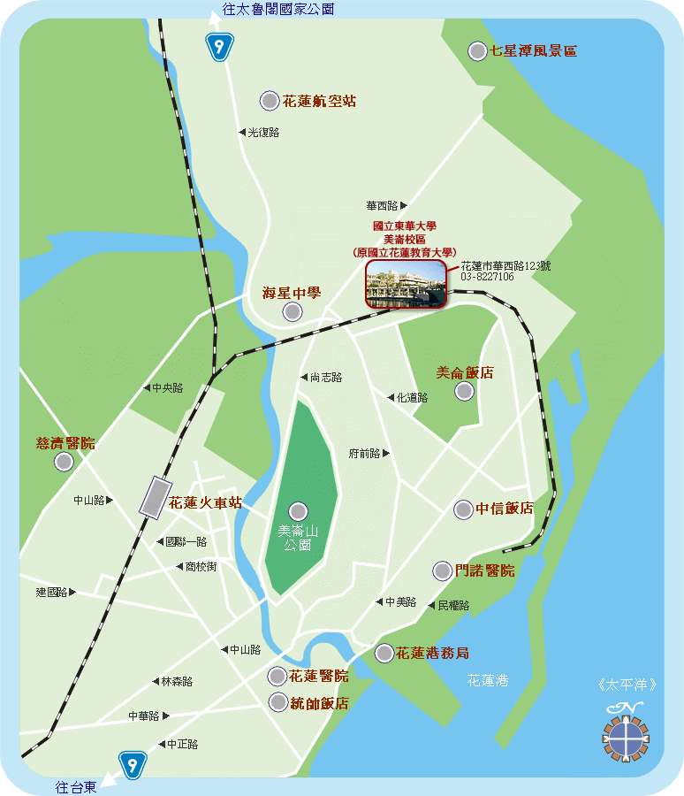
【臺鐵】
火車站排班計程車及非排班計程車跳表價格約一百元左右，從市區到東華創新研究園區車程約10分鐘。
【公車路線】
花蓮客運和台東的鼎東客運每天也有班車往返花蓮台東間。
【汽機車】
出火車站直行遇紅綠燈右轉行駛國聯一路，於中山路口左轉行駛中山路，於林森路口左轉行駛林森路，至林森路底左轉行駛尚志路，於台9線路口左轉，在花16鄉道華西路口右轉，東華創新研究園區即在華西路右側。
【客運站】
搭乘北上往北埔、新城等路線班車，每隔15至30分鐘就有一班車，至站下車，車程約15分鐘，沿著華西路步行約10分鐘，即可抵達東華大學美崙校區大門。

